南臺科技大學
104學年度第一學期中系會負責人會議
會議紀錄

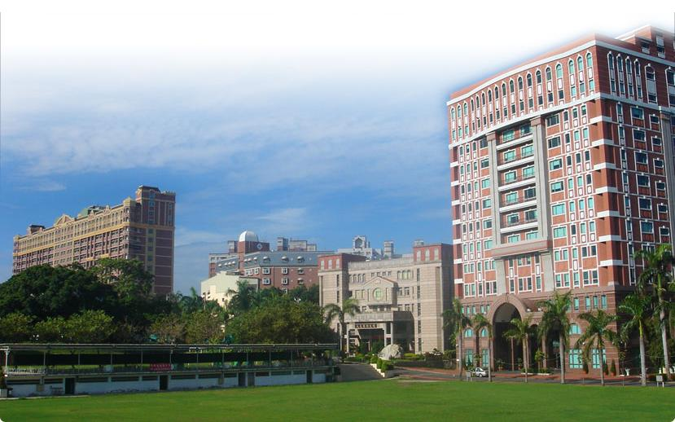

會議時間：104年09月23日
地點： S104

目錄
- 開會通知‧‧‧‧‧‧‧‧‧‧‧‧‧‧‧‧‧‧‧‧‧‧‧‧‧‧‧‧‧‧‧‧‧‧‧‧‧‧‧‧‧‧‧‧‧‧ 3
- 104學年度 各系會負責人名單‧‧‧‧‧‧‧‧‧‧‧‧‧‧‧‧‧‧‧‧‧‧‧‧‧‧‧‧‧‧‧‧ 5
- 簽到表‧‧‧‧‧‧‧‧‧‧‧‧‧‧‧‧‧‧‧‧‧‧‧‧‧‧‧‧‧‧‧‧‧‧‧‧‧‧‧‧‧‧‧‧‧‧‧‧ 8
- 會議內容‧‧‧‧‧‧‧‧‧‧‧‧‧‧‧‧‧‧‧‧‧‧‧‧‧‧‧‧‧‧‧‧‧‧‧‧‧‧‧‧‧‧‧‧‧‧16
(一)主席致詞‧‧‧‧‧‧‧‧‧‧‧‧‧‧‧‧‧‧‧‧‧‧‧‧‧‧‧‧‧‧‧‧‧‧‧‧‧‧‧‧‧‧‧‧16
(二)師長致詞
課外活動組賈組長致詞‧‧‧‧‧‧‧‧‧‧‧‧‧‧‧‧‧‧‧‧‧‧‧‧‧‧‧‧‧‧‧‧‧‧‧16
(三) 傳染病防治衛教宣導
衛生保健組張護理師:‧‧‧‧‧‧‧‧‧‧‧‧‧‧‧‧‧‧‧‧‧‧‧‧‧‧‧‧‧‧‧‧‧‧‧‧‧ 16
(四) 社團運作重點報告
課外活動組黃先生:‧‧‧‧‧‧‧‧‧‧‧‧‧‧‧‧‧‧‧‧‧‧‧‧‧‧‧‧‧‧‧‧‧‧‧‧‧18
(五)學生會部長工作報告
秘書部-陳孟暐‧‧‧‧‧‧‧‧‧‧‧‧‧‧‧‧‧‧‧‧‧‧‧‧‧‧‧‧‧‧‧‧‧‧‧‧‧‧‧ 20
服務部-邱進龍‧‧‧‧‧‧‧‧‧‧‧‧‧‧‧‧‧‧‧‧‧‧‧‧‧‧‧‧‧‧‧‧‧‧‧‧‧‧‧ 20
(六)問題討論‧‧‧‧‧‧‧‧‧‧‧‧‧‧‧‧‧‧‧‧‧‧‧‧‧‧‧‧‧‧‧‧‧‧‧‧‧‧‧‧‧‧‧ 20
(七)臨時動議‧‧‧‧‧‧‧‧‧‧‧‧‧‧‧‧‧‧‧‧‧‧‧‧‧‧‧‧‧‧‧‧‧‧‧‧‧‧‧‧‧‧‧ 21
(八)會議結束‧‧‧‧‧‧‧‧‧‧‧‧‧‧‧‧‧‧‧‧‧‧‧‧‧‧‧‧‧‧‧‧‧‧‧‧‧‧‧‧‧‧‧ 21
- 活動照片‧‧‧‧‧‧‧‧‧‧‧‧‧‧‧‧‧‧‧‧‧‧‧‧‧‧‧‧‧‧‧‧‧‧‧‧‧‧‧‧‧‧‧‧‧‧ 22

南臺科技大學
104學年度第一學期期初系會負責人會議
開會通知
受文者 | 全校二十四系會負責人
開會事由 | 期初系會負責人會議
開會時間 | 104年09月23日(星期三)下午六時三十分
開會地點 | S104
出席人員 | 如附件
主持人 | 學生會會長游鎮嘉
聯絡人 | 學生會秘書部部長 陳孟暐
第十六屆學生會 謹上
104年09月10日
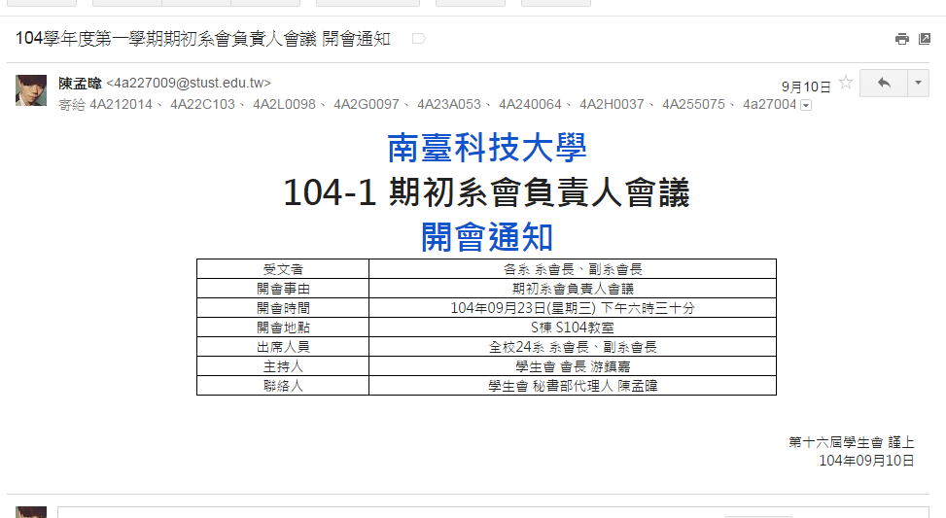

各系負責人名單

工學院
系所 | 職稱 | 姓名
電子工程系 | 會長 | 黃怡禎
電子工程系 | 副會長 | 簡家尉
電機工程系 | 會長 | 李宜哲
電機工程系 | 副會長 | 林宏銘
機械工程系 | 會長 | 溫宇強
機械工程系 | 副會長 | 吳孟豐
化學工程與  材料工程系 | 會長 | 楊昇庭
化學工程與  材料工程系 | 副會長 | 蔡孟穎
生物科技系 | 會長 | 林瑩甄
生物科技系 | 副會長 | 朱文萱
資訊工程系 | 會長 | 劉恩廷
資訊工程系 | 副會長代 | 陳暐仁
光電工程系 | 會長 | 邱嘉宏
光電工程系 | 副會長 | 陳芊慈

商管學院
系所 | 職稱 | 姓名
國際企業系 | 會長 | 許雅筑
國際企業系 | 副會長 | 李冠逸
資訊管理系 | 會長 | 許椀婷
資訊管理系 | 副會長 | 許文亭
餐旅管理系 | 會長 | 王世瑩
餐旅管理系 | 副會長 | 蔡於真
會計資訊系 | 會長 | 王政皓
會計資訊系 | 副會長 | 邱姿蓉
休閒事業管理系 | 會長 | 高韻媁
休閒事業管理系 | 副會長 | 孫珮雯
財務金融系 | 會長 | 張伊靜
財務金融系 | 副會長代理人 | 楊子弘
行銷與流通管理系 | 會長 | 李思嫻
行銷與流通管理系 | 副會長 | 李晏辰

商管學院
系所 | 職稱 | 姓名
管理與資訊系 | 會長 | 梁譽騰
管理與資訊系 | 副會長 | 江旭涵
企業管理系 | 會長 | 王雅婷
企業管理系 | 副會長 | 陳子甄
企業電子化學位學程 | 會長 | 游淯如
企業電子化學位學程 | 副會長 | 李宥廣

數位設計學院
系所 | 職稱 | 姓名
資訊傳播系 | 會長 | 陳柏儒
資訊傳播系 | 副會長 | 陳怡靜
視覺傳達設計系 | 會長 | 羅凱云
視覺傳達設計系 | 副會長 | 呂佳旼
多媒體與電腦娛樂科學系 | 會長 | 李俊諒
多媒體與電腦娛樂科學系 | 副會長 | 簡郡逸
創新產品設計系 | 會長 | 蘇筠瑄
創新產品設計系 | 副會長 | 蔣宜君
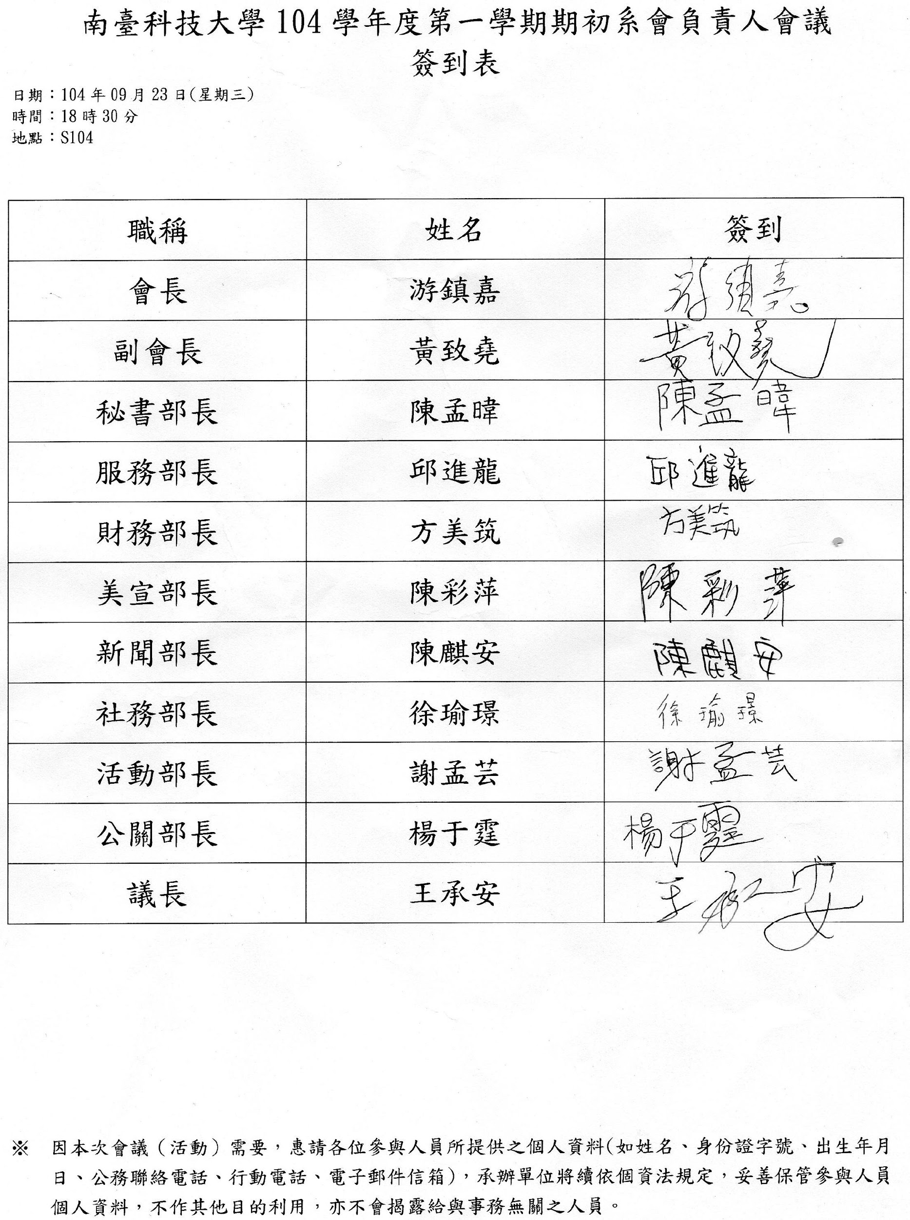
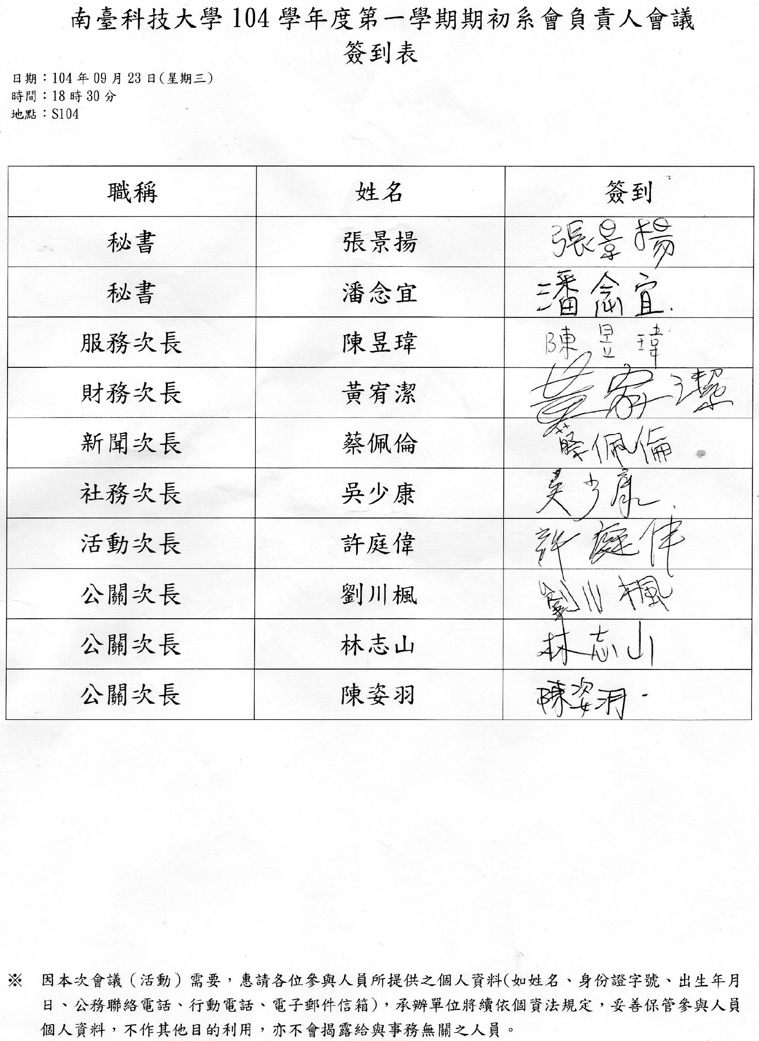
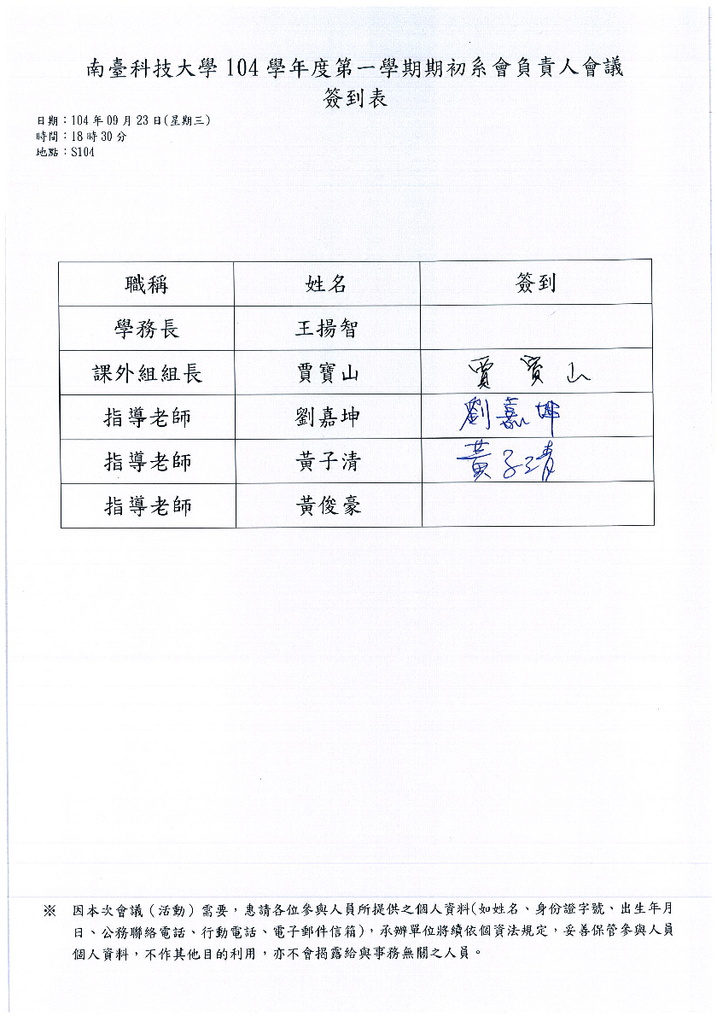
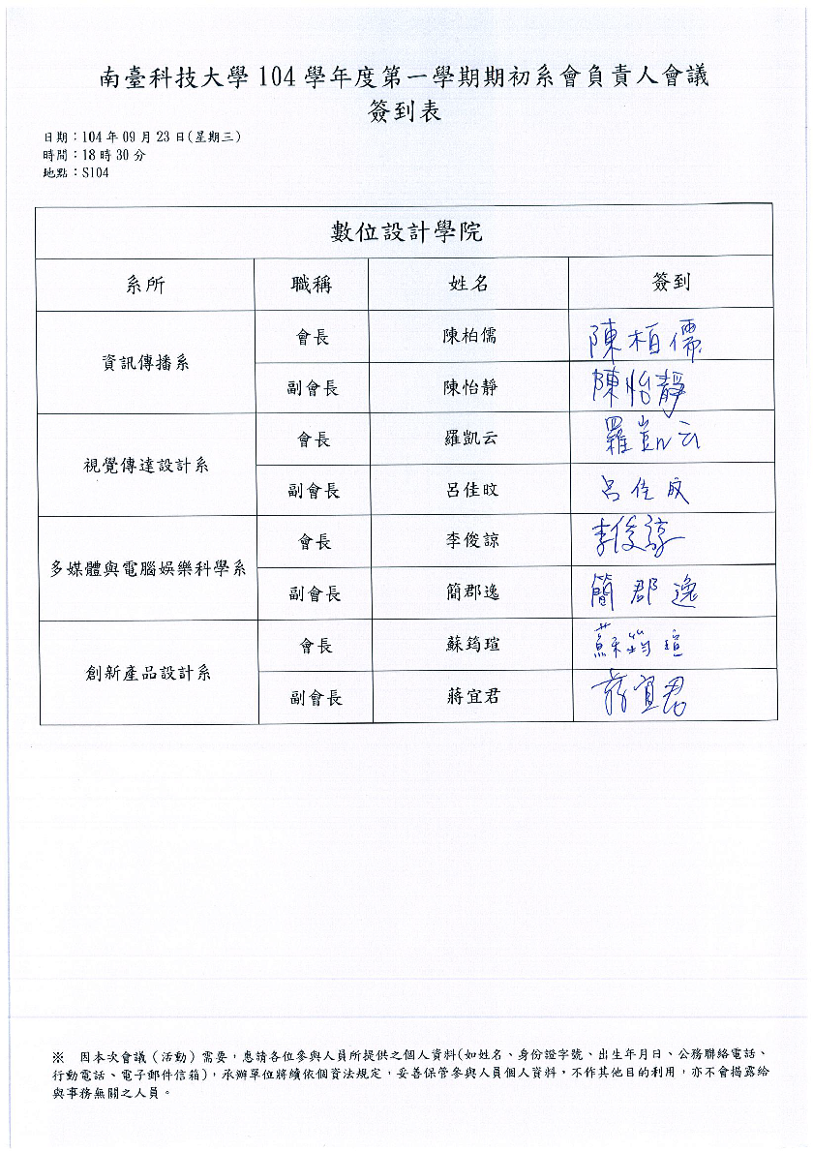
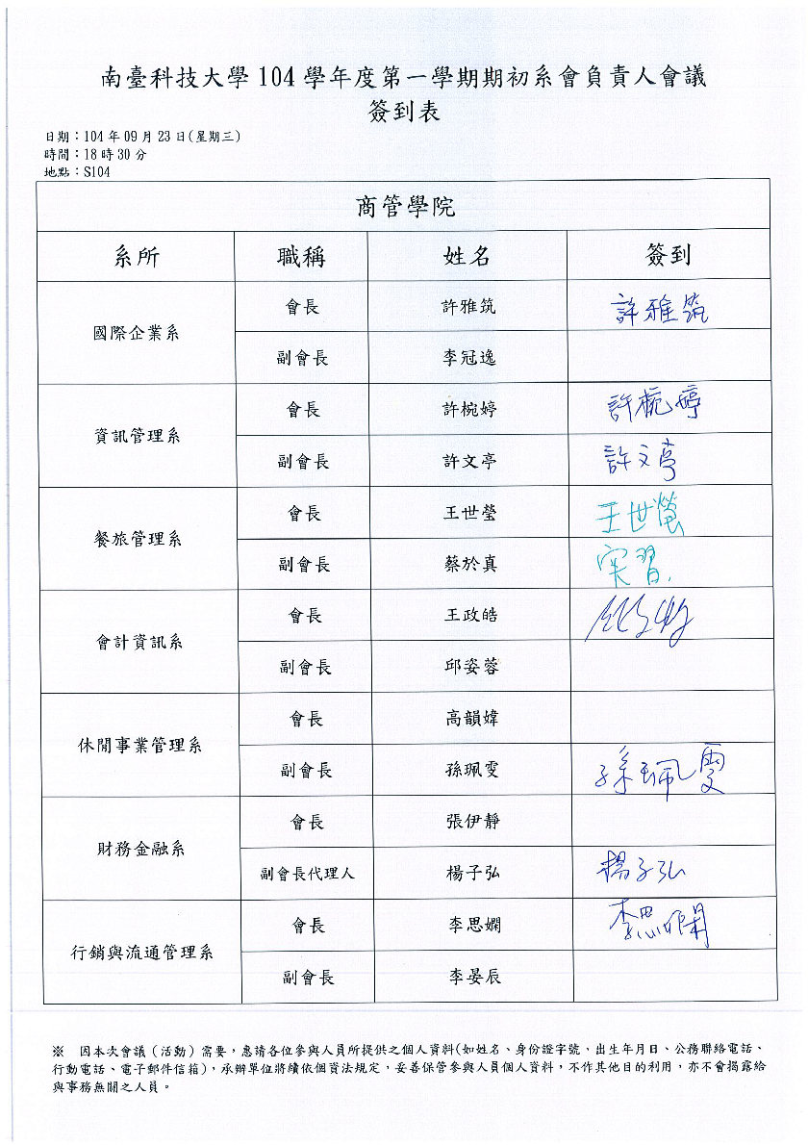
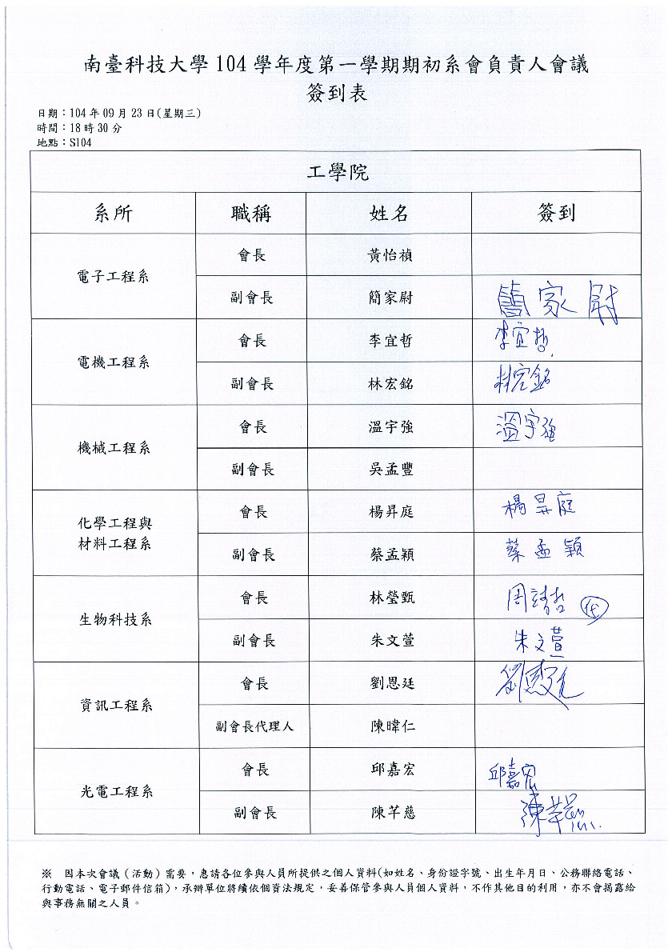
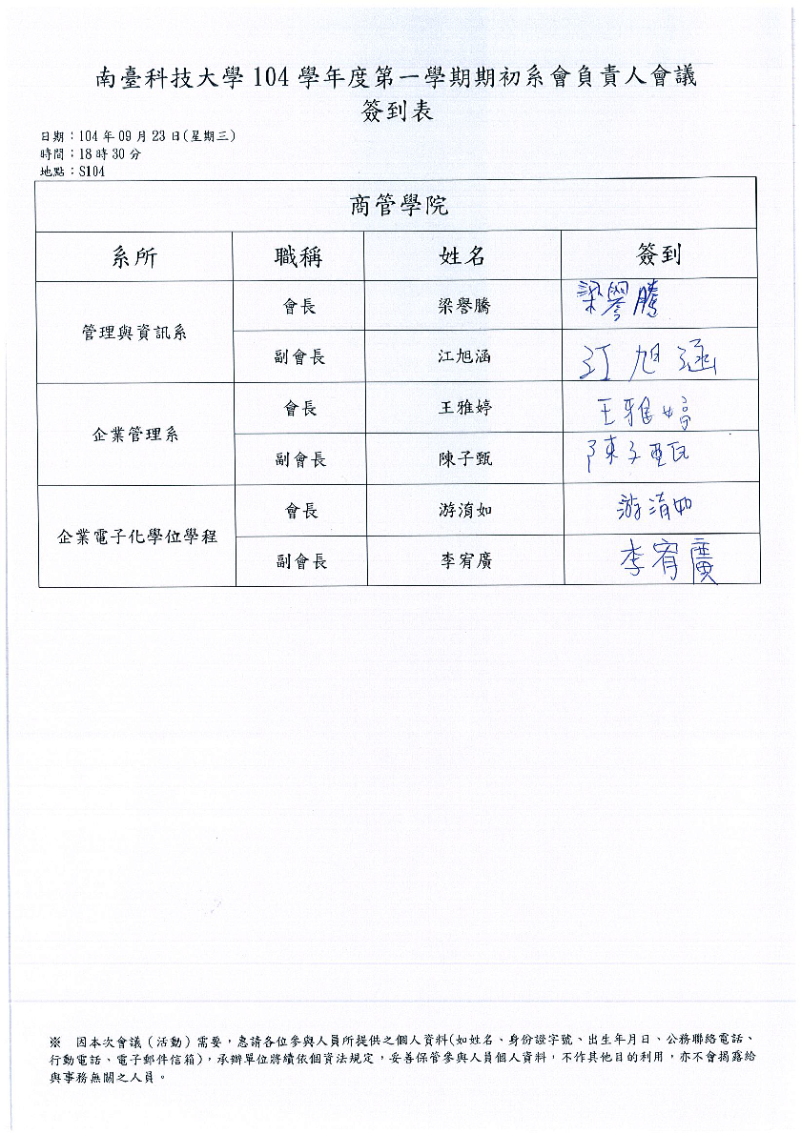
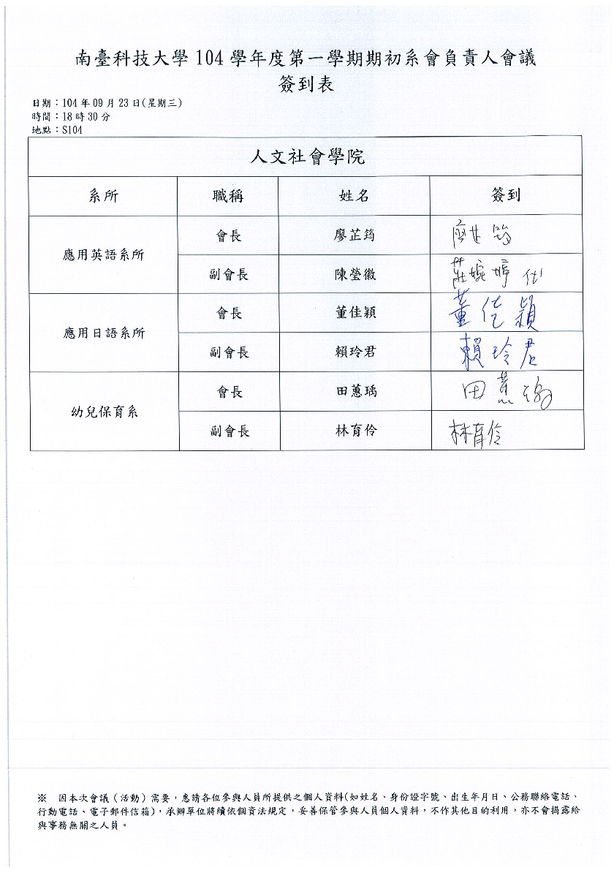南臺科技大學
104學年度第一學期期中系會負責人會議 會議紀錄
開會時間：104年09月23日(星期三)晚上六點三十分
開會地點：S104
主 席：學生會會長 游鎮嘉 紀錄：陳孟暐
會議內容
一、主席致詞
感謝各系會負責人撥空參與本次會議，我是這次會議的主席，也是學生會第十六屆會長，我叫游鎮嘉，那在會議開始之前，請將各位的手機關成震動或者是靜音，那稍後如果有任何問題要提出或是要發言的，請拿置麥克風後再開始說話，謝謝。
二、師長致詞
課外活動組賈組長：
學生會會長、議長、秘書部陳部長，學生會議會的幹部以及，各系學會的系會長，大家晚安大家好。
因為學務長臨時有公事要處理，所以今天不克前來，由我來代理，那這個，今天是這個很難得的一個大家聚在一起開會的時刻。有很多事情需要去協商和協調的，那包含場地阿號經費等等的，我們都希望透過協商的機制來，處理齁。當然今天人到的比較齊，很多事情可以現場做一個處置，基本上就是，希望朝協商的方向去處理，好好謝謝各位。

三、傳染病防治衛教宣導
衛生保健組張護理師:
同學大家好，我是那個保健室的張護理師，那我今天要跟你們講的主題是傳染病防治衛教宣導，
然後我們有五個重點，同學要專心聽。那我們的綱要主要就是講，這五大點愛滋病防治，那然後肺結核跟流感，登革熱還有菸害防制。那我先為大家介紹的是那個AIDS，那……愛滋病的話，他是由人類免疫缺乏病毒侵犯人體的免疫系統，所導致的一個的疾病，那他的病原體的話，就是我們屬稱的HIV也就是人類免疫缺乏病毒所導致的，那愛滋病目前的治療方式就是目前的，雞尾酒療療法來治療，可是他雖然可以得到良好的控制，可是他是沒有辦法根治的。所以一但你得了所謂的愛滋就是要治療一輩子，那當然重點的話，就是預防勝於治療，那我們先來了解一下愛滋病它的傳染途徑有什麼，第一性行為然後第二個是血液交換，第三就是母子垂直傳染。然後先來講一下傳染途徑就是血液交換的部分，也就是說它可能會透過輸血阿或是說醫護人員在針扎，或是那個靜脈尿引診共用針頭，或是那個，它共用的那個溶液所導致而因而被傳染，那使用被汙染得棄線比如說，你去做紋身，或是穿耳洞或是所謂的露珠都有可能會被傳染愛滋病哦!那接下來就是那個另外一個傳染途徑就是，母子垂直傳染，也就是說傳染愛滋病毒的媽媽，在懷孕的過程中跟生產期會因為哺育母乳而傳染給他的小朋友，那這個傳染機率高達45%，那接下來要讓大家了解的是…不是說你跟愛滋病病人接觸就有會存在被傳染的風險，比如說你跟愛滋病的人親吻或是蚊子叮咬，或是比如說擁抱阿牽手阿一起吃飯一起上課講電話，這些行為都是很安全的不會因此被它傳染愛滋病厚，然後接下來的話先跟大家介紹現在台灣的愛滋現況，那目前的話網路交友及那個藥物性性愛趴是成為年輕組群感染愛滋病的主因，那70%的同志透過網路尋找性伴侶，53%在近三個月曾經與網友性行為，然後通常都是有不安全的性行為所導致的。那像比如說，剛剛有介紹的共用針頭，毒癮的部分也是占了19%，那接下來跟大家介紹，愛滋病預防的ABC源則，第一個就是拒絕性誘惑，那第二個是忠實性伴侶，那第三個就是C使用保險套，那像這方面的話，可以如果有興趣的話想要更進一步的了解，可以回去youtube看蔡阿嘎的性愛小學堂，裡面都有非常詳細的介紹，那接下來介紹的是肺結核的部分，那肺結核它的預防方式的話就是保持環境通風，那避免去太多人阿太擁擠或是密閉的公共場所，那如果說你已經有出現咳嗽的狀況的話就是要保持良好的衛生習慣戴上口罩，那當然增加自己的免疫力也是很重要的，比如說不熬夜，做適量運動然後充足的營養均衡，這也都是很重要，那在我們的肺結核的自我檢測方法這邊就有提到，說這五個症狀咳嗽有痰，咳嗽連兩周有發生咳嗽的情形或是胸痛沒有食慾，跟體重減輕，那上面這五個項目，你有超過五分就要提醒親朋好友，你周圍有些人有這些症狀就要提醒他去看醫生哦。那我們目前的話肺結核的治療效果，通常在用藥兩周後都不具傳染力，而且就是可以回來上課上班，切記中途不要任意停藥，因為停藥後可能會引起細菌的抗藥性，之後凡而會更難治療。那接下來是講流感的部分，那流感的部分窈跟大家介紹季節性流感阿還有H7N9還有台灣禽流感的部分，這我大概講一下就好了，主要是後面要講的登革熱，大家要仔細聽，因為現在在台南是登革熱的疫情很嚴重所以大家記得一些預防措施，因為這對大家來講都很重要哦!像季節性流感預防的方法話，就是要勤洗手，那有咳嗽跟打噴嚏阿就是要記得戴上口罩這樣子，那記得你有咳嗽打噴嚏一定要屋住口鼻，那流感期間避免出入公共場所，或人多壅擠的地方，那同學友生病的情況記得要去看醫生，不要已經發燒了的症狀還來上課，這樣有可能會傳染給其他的同學，那H7N9的部分話主要是禽類傳染給人類，禽類就是兩隻腳的動物比如說雞，鴨所傳給我們人類的，那H7N9的話要提醒大家到中國大陸要特別注意，等一下會跟你們做介紹，那第二點就是返國入關的話是不是有出現發燒或是淚流感的症狀，應該告訴空服人員或機場的檢疫人員，那回國有這些症狀記得要戴上口罩，然後盡速就醫，那這個也是在講不同型的禽流感，那其實防範措施跟上面H7N9是一樣的，預防秘訣都是五要十不拉，那介紹五要十不，五要就是要勤洗手要打流感疫苗要吃熟食不要吃生食，然後要均衡飲食適當運動，充足的睡眠增加自己的免疫力，然後要做好自我的健康管理，那十部的話主要就是不要吃沒有煮熟的禽肉，不要購買來路不明的鳥類阿，或肉品然後不要隨意丟棄禽鳥，然後不要自己宰殺禽鳥，然後不要吃來路不明的禽鳥類動物。
然後就是很重要要跟大家宣導的登革熱方面的訊息，其實登革熱是一種環境病，其實它沒有那麼可怕，所以其實只要大家做好下面這幾點，其實是可以好好的防範的。那最主要的就是防止蚊蟲孳生，然後避免被蚊子叮到，那預防三步驟就是我剛剛講的，不要被它咬到，不要製造會產生蚊子的環境，然後如果你出現類似的感染症狀，記得趕快去看醫生，那這段時間是非常時期，那如果你有要外出，記得穿淺色上衣長袖跟長褲，然後外露的皮膚記得噴防蚊液，那如果居家環境設備沒有空調設備的話應該要放置蚊帳或是防蚊網避免被蚊子叮咬，那門窗的地方記得放驅蚊器，那最好的方法就是防止積水，清除孳生源，那有四點的訣竅這個也很重要要，大家在電視阿各大媒體阿應該都有看到在宣傳就是要倒水清刷，第一個就是檢察家理周遭環境是不是有積水容器，那如果有的話那把積水容器倒掉避免它積水，那第三點就是減少不必要的容器，因為如果你那些容器是往上的有可能下雨然後它有可能裝了那些水，而沒有去把它倒掉的話可能又會產生孑孓，然後孑孓就會產生蚊子，第四是容器內要刷洗乾淨避免留蟲卵，那最重要最重要就是同學不要把飲料罐丟在那個木叢裡，以免打掃的同學沒有看到，然後導致又積水，就是變成那個孳生源的死角，就像醬子的情況，同學要記得哦!那如果我們那個得了登革熱會有什麼症狀，我們可能會產生發燒、頭痛、眼窩痛、噁心嘔吐或腹瀉，要盡快去看醫生，
然後要告訴她說你這兩周活動地點在哪裡有去過什麼地方，那有發燒的症狀一定要去醫院檢查，在未確認之前請不要來學校，同學記得如果有發燒到38度以上記得要先去看醫生那通常經過醫生確診登革熱病例的話，記得在家休息採居家隔離，自從你發生這些不舒服的症狀，開始五天都要在家隔離!然後要使用蚊帳避免再被蚊蟲叮咬，不同的蚊子叮咬兩種蚊子叮要有可能會出現出血熱出血性的登革熱，會比較嚴重。那接下來要跟大家提一下菸害防制，菸害防治的話在98年起菸害防制法就有規定在大專院校阿或是圖書館，或是公共的社會教育機構室內場所是全面禁止吸菸的，那如果被抓到的話罰者會被處2000到10000完罰鍰!然後我們目前的話校內是有三處吸菸區，可是我們會在五年內漸漸的把他降為零達成無菸校園，那目前這三處吸菸區的話在E棟K棟和第一宿舍分別都有，那這是我們校園的菸害防治流程，就是如果你被抓到的話就是會被做一些處分，那接下來的話要跟大家講一個好康的事情，就是在10月14號11月18號還有28號的11月14號的禮拜三可能會有性菸害的健康講座在L008主持，然後我們參加的對象是衛生股長，要跟衛生股長提醒說請它們務必一定要到那11月18號禮拜三會有CPR的講座在M棟集賢廳那這個參加對象是康樂加社團幹部，那接下來就是從10月28號禮拜三開始連續六周我們會開立戒菸班，在F204歡迎有吸菸想要戒菸的同學可以來試試看，然後重點是每個禮拜三下午的戒菸班就有超級精美的禮物喔!記得一定要來，如果你那天真的有事不能來的話一定要請同學代理喔!然後以上就是我的報告，那同學之後如果有其他問題都歡迎到F208到保健室找我們。
四、社團運作重點報告
課外活動組黃先生:
賈組長，游會長還有現場系學會會長副會長，大家晚安大家好，那剛剛歷經了滿有知識教育性的演講，有點枯燥，但我想大家應該不希望你們迎新的時候，近來的新生就像剛剛你們的表現一樣，就是那些工作人員在招呼的時候都沒有回應，這是我們可以去改善的，好不好，很多總召副召大幹部，你們應該會希望你在講話的時候下面的表情呢，這是可以去改善的，那首先就是繳交資料的部分，對你們來說可能有點趕，所以我們來延後一周拉!第一個行事曆，行事曆還有活動我看都寄給秘書部，好這邊註記一下，行事曆和系會活動記錄，第一項跟第八項都寄給秘書部，用紅筆藍筆寫下來在10/8之前，那幹部資料就不用寄了，只剩一個系創產，創產有沒有來?就是你那個格是還沒改給我在給我就可以了，郵局存簿影本你們如果上學期有繳交，就不用繳，還有一個是如果妳們有異動，現在看到第六點，如果你們有異動，你們指導老師的，你們先把老師的資料還有異動單先繳到課外組，然後我會做公文幫你們全部修改，然後以交清冊，你們這次會議，你們可以寫之前前置的或是可以寫以改選的內容寫在那邊然後也是根清冊一起繳回來，那申請學輔經費，我們辦理大型活動或校外比賽的話，活動的經費比較少，那如果社團你們願意結伴去進行服務學習或者是鄉土文化之旅，這部分的活動有經費可以申請，或是辦理比賽也可以，這個你們可以記一下然後回去跟你們的幹部們討論，看有沒有想要辦什麼活動，當然我們系會的活動都屬於比較內部的活動，所以學輔金費沒有支援的部分就是因為你們的對象是針對自己的系會員，那如果你是辦服務的那都是可以申請學輔經費的，那這個是繳交資料的部分，同學有沒有什麼疑問，那經費你們可以一樣提到課外組這邊，第三點校內的社團評鑑，時間在10月的10月2號在三連堂舉辦，那我們企畫書還在進行，那比賽內容會再盡快跟大家宣布，好那看一下第五點獎懲系學會的獎懲這邊，都統一由你們系的指導老師去幫你們登記，除非有什麼疑難雜症，那大部分你們就給老師登記，這樣效率會比較快一些，那格式呢這邊提供給你們參考，幫老師整理好寄給老師加快登記的效率，那再來到第五頁，南台人學習檔一律都要繳交的那有幾項阿，第一個是社團參與，就是有來當你們的小幹部的或者是會員會參加活動的人才當作社團參與，那雖然幹部當然就是你們這一群一上來的幹部們，那主辦協辦就是你們辦的活動每一個人是一筆資料那範例都在後面，
你們可以自行參考，好那到第六頁工作提醒齁，希望呢，系學會會長或副會長能去收信厚，有一些重要訊息，那我們社團常用的網址，這邊給大家參考，那這邊有講到場地的活動經費，就是場地借用的那個，我相信總召大概都知道在哪個地方，目前呢查場地的部分，體育中心那邊你們都要道現場去詢問，它們在網路上是看不到的，然後我這邊提醒一下，如果是借體育中心的場地，你們可以老師簽完，
學生會簽完就可以找體育中心的工讀生給他先敲這個場地這點要預借，那預借這場地，等課外組研討完直接給它，那它就會登入，這時候才會正式登入，那你們在課外組還沒簽核，可以先找體育中心先預敲那個場地，這樣它就會優先保留給你們，那保管組大家都知道在M棟N棟那些會議廳齁都由保管組管理的，好那進行到第7頁，國際化，相信你們自己的會內的有英文需求你們的部分，你們在自己斟酌，那我這邊補充那個海報張貼的是項，這學期開始如果你要張貼海報如果你是大型活動，讓大家來參與的話，都要有中英文翻譯，盡量拉沒有說一定要，但盡量都要有中英文翻譯拿來我還是會鼓勵你們翻，不是沒有翻就不收件的，那這學期就是要讓語言中心核過英文內容，是由自學中心負責，自學中心在S棟的二樓找傑森，用好草稿就先寄給傑森然後說你要預約哪個時段的老師，審核過了你們在去輸出海報，避免你們海報先做了有錯誤，那它們要蓋章了我們課外組才會收，第二個就是我們系會或社團辦的活動的海報上面也要有你們的印性，方形的也好橢圓都要蓋社團印信，如果是很多系聯合的呢，那你們就找那個主辦系，齁請主辦系蓋，有一些同學都已經有經驗了，所以在提醒一下海報的部分，那活動地點還有時間，現在比較越演越烈的是我們的迎新對不對，當然不只你們在練習還有其他社團也在練習，分享最近的案例，我們的熱舞社呢，通常都在我們的悠活館練習，那前陣子我們有我們的新生進來，它可能比較不適應我們晚上有這些活動，甚至於到一兩點，可能那時候大家才剛進入開學，開學的時候盡量的節制，所以請大家要收斂一點晚上的時間，那它們可能不知道到兩點了還有人再繼續練習，聲音放得很大聲，引響到附近的住戶，那住戶就是我們學校的學生，就報警了，
所以就有些學生被留案底了，警察留它們的資料，那如果，這個同學不放過他們這些同學的話，它是可以叫警察處分它們的，那處分呢，生輔組長這邊有查了一下，就是可能要罰錢，最低可能500塊600塊到最多6000塊都有可能，那這是滿不必要的那我們可能跟同學講你可能比較不適合這個環境，那我們會請社團和系會協調，晚上盡量不要練習到這麼晚，晚上的音量盡量控制，那你在悠活館練習的也要克制了，如果你們在很大聲的話那就會照程那個有案底的同學再次被投訴罰錢，連帶引響到我們自己的夥伴，那有在玩活動的夥伴，我們在這邊提醒一下。學校有開一個行政會議，在網路也有公告，10點之後禁止任何大型活動的以及音量，當然課外組會保護學生進行活動，當然勸說就是10點了音量就是完全降低然後盡快的解散保護你們的安全，也是讓家長放心這方面跟你們的勸導，那總之未來你們有要宣傳自己的活動，也希望你們注意一下人數和音量，也不要造成南台街那邊吃飯阿同學等等的困擾，當然宣傳是好是阿齁。那校內活動校外活動申請的這些程序，我這邊都可以詢問，我會做一個SOP，就是你們可以到課外組來看，那我不希望你們現上詢問我，那個獎勵要怎麼記阿活動要怎麼跑，這樣滿困擾的，因為要一直重複的講，凡正你們都能來客外組看那個SOP，還是歡迎來詢問，還是會耐心的回答你們是不是，那我們課外組除了那些該跑的程序以外，還有就是劉大哥也會幫助大家保險，或許有需要遊覽車的都可以詢問，當然外面找也可以，當然辦校外活動申請的話一定要保險，那我在講一個我們最近收到的一個公文，因為呈報的意見呢保險根本沒法支應很多經費的，就是這麼多後續的醫療費用，所以造成的痛苦是很大的，那也希望你們自己在辦理活動，尤其是校外就像你們迎新呢能考量一下安全性的問題，所以大家在謹慎的思考一下你們活動的安全性，有沒有對家長交代萬一發生什麼是情，還有鼓勵你們能把保險的金額盡量提高，因未來文是希望到600萬，可是我知道我們沒有那麼多的金費，都是一倍一倍的假設100萬是35塊那等於是六倍，那一個人就很多，而且我們是兩天一夜的麻，當然是鼓勵你門斟酌就是可以加保，才不會造成假設有人傷亡的部分，如果我們的保險費夠高，才能夠給個交代，那這是一個滿奇怪的邏輯啦，我就不多談了。然後就是第10頁的正面宣導，就是希望你們尊重財產權，那還有下面這段話呢，第二點希望你們做參考，希望你們活動都把它列進去，就是我們怕你們觸法拉，所以個資法的部分就請你們注意，有時候收集資料用只用圖都希望你們妥善保管，那保管幾個月我們會銷毀，你們自己社團資料內部也是，除了那些歷屆的會長資料以外，其他如必要的通訊錄或是那些不該留的個人資料，要找時間把它銷毀，才不會追蹤到你們，這都是有可能的。那登革熱很嚴重，所以我們才會跟衛保組協調，提供這些資訊，那系學會就是擔當個整個系員所有的會員交代，所以也希望你們回去會多多的宣達，讓所有的學生都能適應我們學校的環境，那我的報告大概是到這邊，嚴重性騷擾之投訴，這個給你們做參考，那昨天晚上有一個臨時的決定，就是希望不要在晚上排隊了，就是在簽核的資料蒐集起來盡量的做協調。真的大家不要熬夜在那邊排隊，也不要這麼的辛苦，然後等一下我們會請會長來跟大家協調那個場地的使用，還有問題我會留在這邊給大家詢問，那我的報告就到這邊謝謝大家。
五、部長工作報告
秘書部-陳孟暐:
以下是秘書部的報告，第一點開會時間第一個是期中是11月19號，那星期是錯的是禮拜四，那麻煩大家在改一下，那當天也是6:30在S104，那再來是期末12月29，那星期是星期二上面也是錯的，那也是一樣地點在S104晚上6:30。再來是第二點就是請各個會長回去10/8之前回傳活動記錄表，還有剛剛子清老師講的行事曆，那就是啦啦隊還有社團評鑑還有演唱會這三個就不用在寫了。第三點就是請大家多留意你們的學校信箱，因為我寄信就是會直接寄到學校的信箱，那就是請大家注意收件，那下面是我聯絡方式謝謝。
服務部-邱進龍:
大家好我是服務部部長邱進龍綽號叫GINO，就是請如果要借器材的話請在禮拜二到禮拜五晚上6:00到7:30學生會值班時間來租借，如果非常緊急的話可以打我電話或是用FB聯絡，然後就是能租借的器材都在第17頁上面，然後就是請各位要愛惜租借的器材，盡量不要損毀它小心的呵護它，對謝謝。
六、問題討論
主席：請提出與本次會議相關的問題，請舉手之後說出自己的系所跟名字，以便我們做會議紀錄。

主席︰沒有的話我們進入下一個議程。
七、臨時動議
主席：請提出與本次無關的問題，謝謝。

主席：針對本次會議還有其他系會負責人有問題嗎?那沒有的話我們進行下一個議程。

八、會議結束
司儀：散會，請各系負責人將回饋表填寫完畢後，交至後方工作人員並將垃圾帶走，謝謝。

活動照片
活動名稱 | 104學年度第一學期期初系會負責人會議
時間 | 104/09/23
地點 | S104
活動敘述 | 黃先生工作報告
照片 |  | 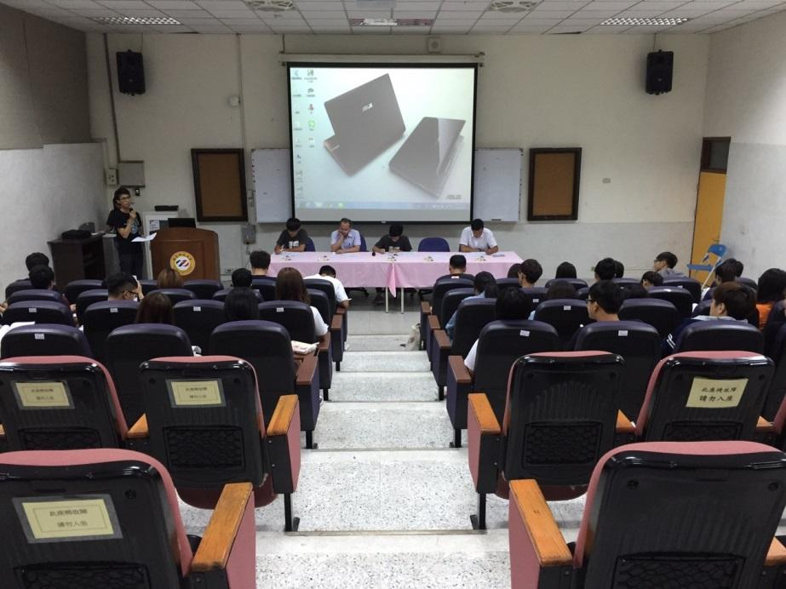

活動名稱 | 104學年度第一學期期初系會負責人會議
時間 | 104/09/23
地點 | S104
活動敘述 | 課外活動組賈組長致詞
照片 | 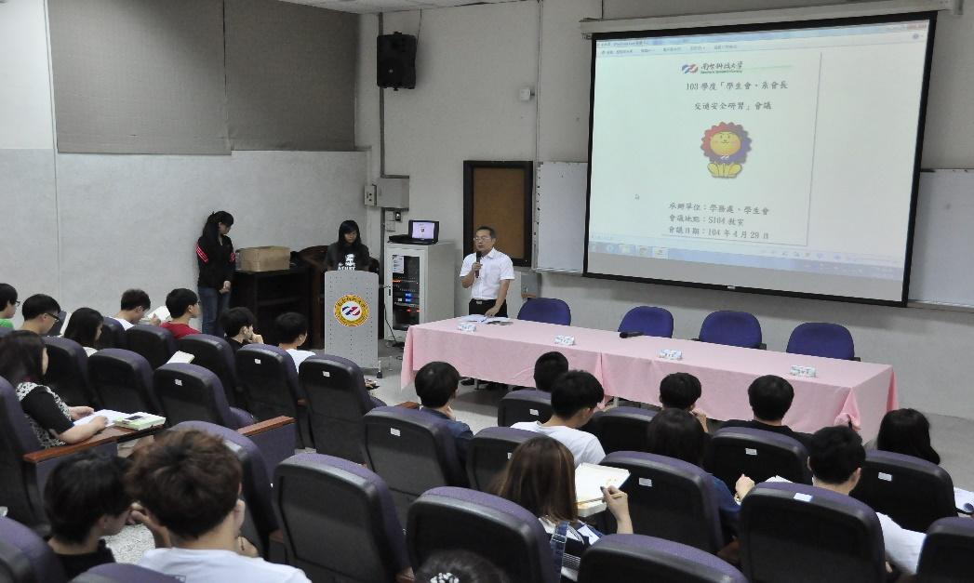

活動名稱 |  | 104學年度第一學期期初系會負責人會議
時間 |  | 104/09/23
地點 |  | S104
活動敘述 |  | 生活輔導組黃教官交通安全宣導
照片 | 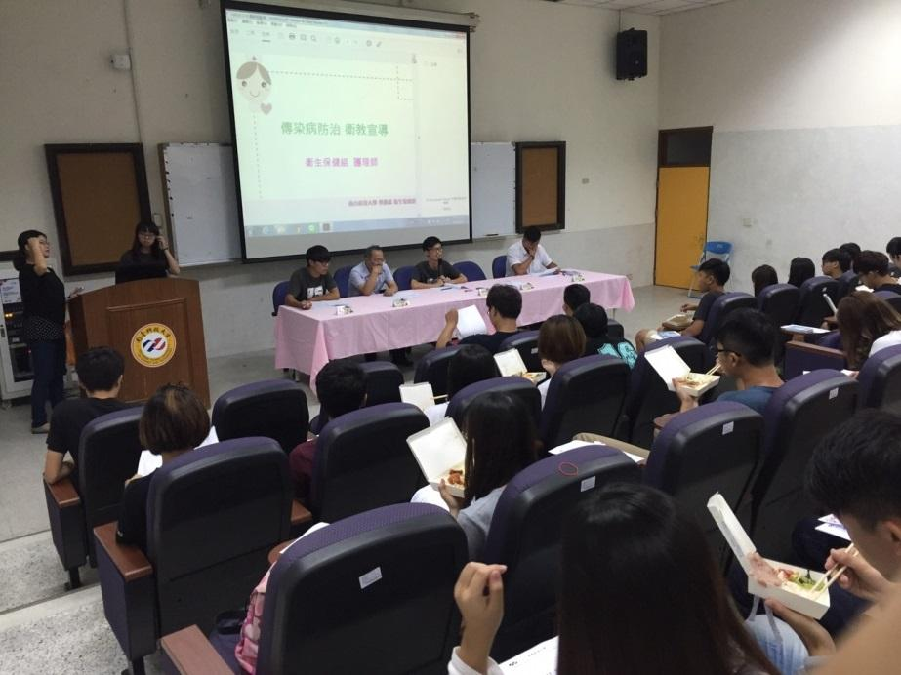
活動名稱 |  | 104學年度第一學期期初系會負責人會議
時間 |  | 104/09/23
地點 |  | S104
活動敘述 |  | 生活輔導組黃教官交通安全宣導
照片 |  | 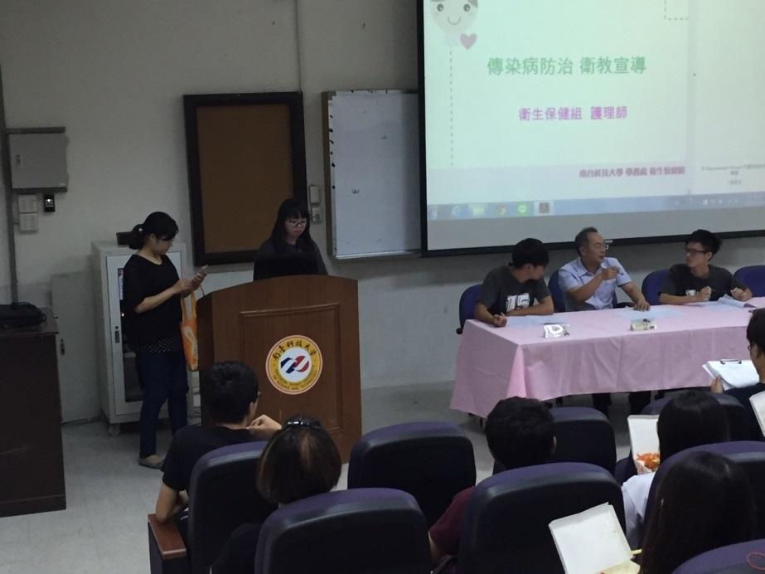

活動名稱 | 104學年度第一學期期初系會負責人會議
時間 | 104/09/23
地點 | S104
活動敘述 | 課外活動組黃先生報告
照片 | 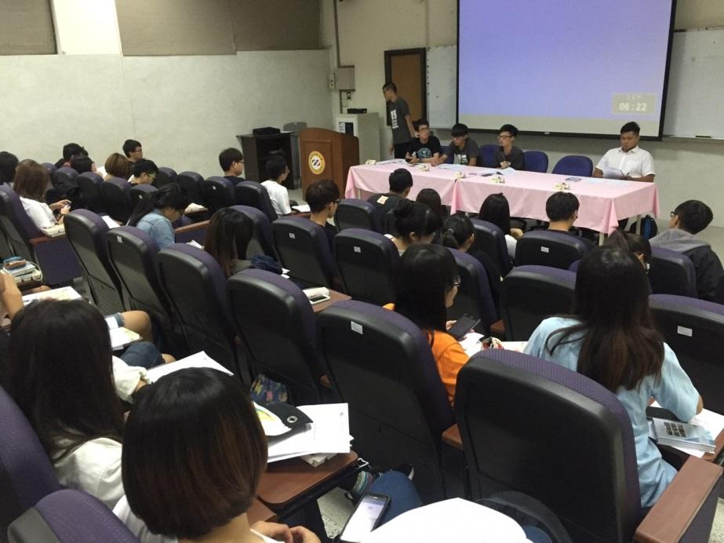
活動名稱 | 104學年度第一學期期初系會負責人會議
時間 | 104/09/23
地點 | S104
活動敘述 | 臨時動議
照片 | 